《The Eye of AI》结题报告逐节逐页修改意见
对应文件：Final_Report_final.docx | 输出目标：让组员按章修改、按页补图、统一项目叙事
生成时间：2026-07-02 | 供小组成员直接按页修改与补图使用

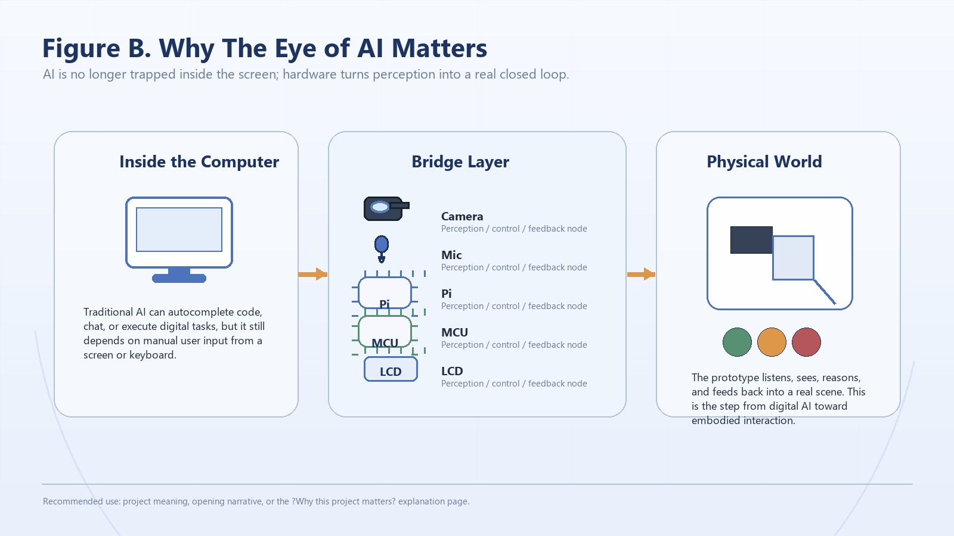
建议作为开篇总概念图使用：把“AI 从屏幕走向现实世界”的故事一次讲清楚。

一、先统一项目叙事，不然后面所有章节都会散
这份报告必须始终围绕的核心意义
• 不要把项目讲成“又一个调大模型 API 的软件”。真正的高位叙事是：AI 已从 IDE 补全工具走向网页聊天机器人，再走向能操作文件与网页的桌面 Agent，但它仍然被困在电脑里。
• “The Eye of AI / AI之眼”的价值，就是用摄像头、麦克风、树莓派、NUCLEO 和本地反馈外设，为 Agent 打开一条通向现实世界的感知与反馈通道。
• 硬件部分必须反复强调为 prototype / 原型机：它不是要宣称我们已经做出成熟智能眼镜，而是要证明智能眼镜式交互链路是可被低成本复现实验验证的。
• 若答辩演示使用当前最新版桌面 Agent，则材料中应统一更新为：Qwen 负责感知层（ASR / Vision），DeepSeek V4 Flash 负责最终语言组织与推理输出。

建议全篇统一替换的核心英文表述
• Project title can be elevated to: The Eye of AI: A Prototype Bridge Connecting Agentic AI to Physical Reality.
• Core significance sentence: Our prototype gives AI a sensory bridge to the physical world, allowing perception, reasoning, and feedback to form a real closed loop beyond the screen.
• Prototype clarification sentence: This work does not claim a finished smart-glasses product; it validates smart-glasses-like multimodal interaction through a reproducible hardware-software prototype.
• Model role sentence: Qwen is used as the perception layer for speech and scene understanding, while DeepSeek V4 Flash is used as the final reasoning and response layer.

二、按章节 / 小节的精确修改意见

封面、题目、摘要、关键词
定位：封面页 + Abstract + Keywords
当前与项目真实定位的出入
• 题目仍然停留在“Embedded AI Reality Bridge”，不够集中地指向‘AI之眼’这个最打动老师的概念。
• 摘要已经提到 smart-glasses-style multimodal assistance，但没有把‘AI 从屏幕走向现实’这个核心意义打到最前面。
• 摘要仍以 Qwen ASR + Qwen VL 作为整条链路的中心，和当前项目的 Agent 形态有潜在不一致。

必须修改的内容
• 标题建议改成更高层的项目命名，副标题再落到课程与技术实现，例如：The Eye of AI / AI之眼。
• 摘要第一句就要把问题拔高：AI 已有代码能力、聊天能力、桌面代理能力，但缺乏现实世界感知接口；本项目正是在这个断点上做桥梁。
• 关键词不要只有 generic technical tags，建议补入 physical world bridge / embodied interaction / agentic AI prototype 之类更能体现意义的词。
• 如果最终演示版本用 DeepSeek 做最后回答，摘要和关键词要同步更新，避免台上讲法与文档不一致。

可直接拿去改的表述/句子
• 建议把摘要第一段改成：After evolving from IDE code completion tools to web-based conversational models and then to desktop agents, AI still remains confined within the computer screen. The Eye of AI is proposed as a prototype bridge that connects agentic AI to the physical world through multimodal sensing, reasoning, and feedback.
• 关键词建议参考：agentic AI; physical-world bridge; multimodal perception; prototype smart-glasses interaction; Qt; embedded C++.

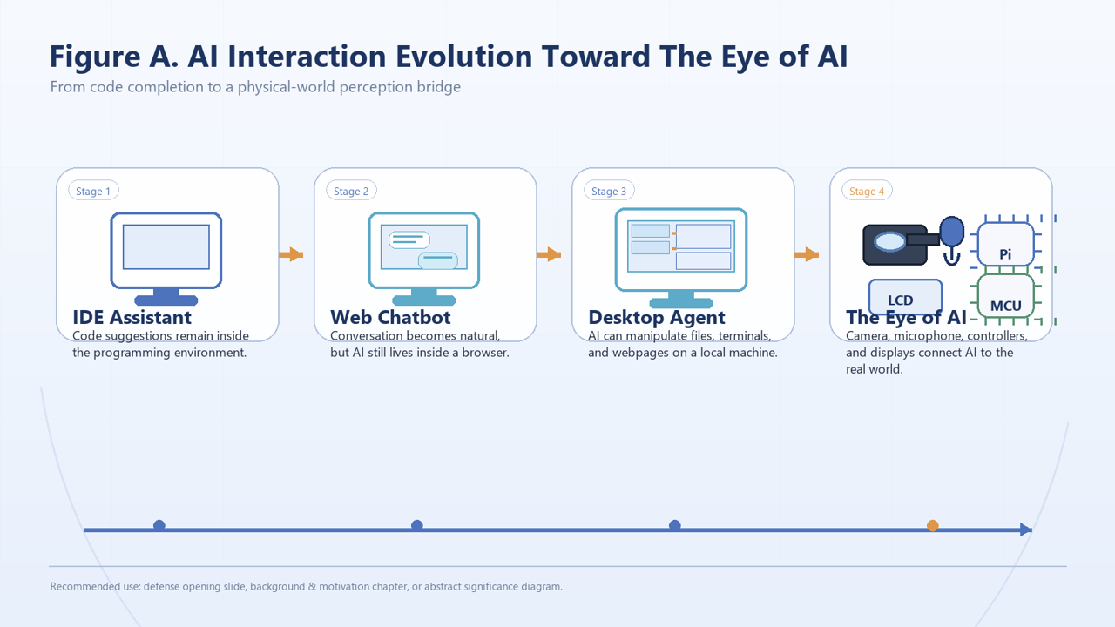
建议插在摘要页后或第 1 章开头：用一张时间线把“代码补全 → 网页聊天 → 桌面 Agent → AI之眼”讲透。

1 Requirement Analysis for System
定位：第 1 章整体
当前与项目真实定位的出入
• 目前第 1 章已经写到了 multimodal AI、smart-glasses-style、desktop prototype，但气势还不够，像‘合理性说明’，不像‘项目立意陈述’。
• 第 1 章对老师最重要的价值判断还没完全建立：为什么这个课设不只是做 UI 和调 API，而是做 AI 与现实的桥梁。

必须修改的内容
• 把第 1 章定位成‘项目意义说明书’，而不仅是普通需求分析。
• 增加一段明确论断：当前 AI 已拥有屏幕内任务能力，但缺少对现实环境的连续感知和实时反馈，所以需要 AI之眼。
• 在章节结尾用一句话把 prototype 身份钉死：本项目验证的是交互闭环，而不是消费级硬件形态。

可直接拿去改的表述/句子
• 建议本章结尾句：Therefore, the contribution of this project is not the industrial completion of smart glasses, but the academic validation of a reproducible prototype that bridges AI and the physical world.

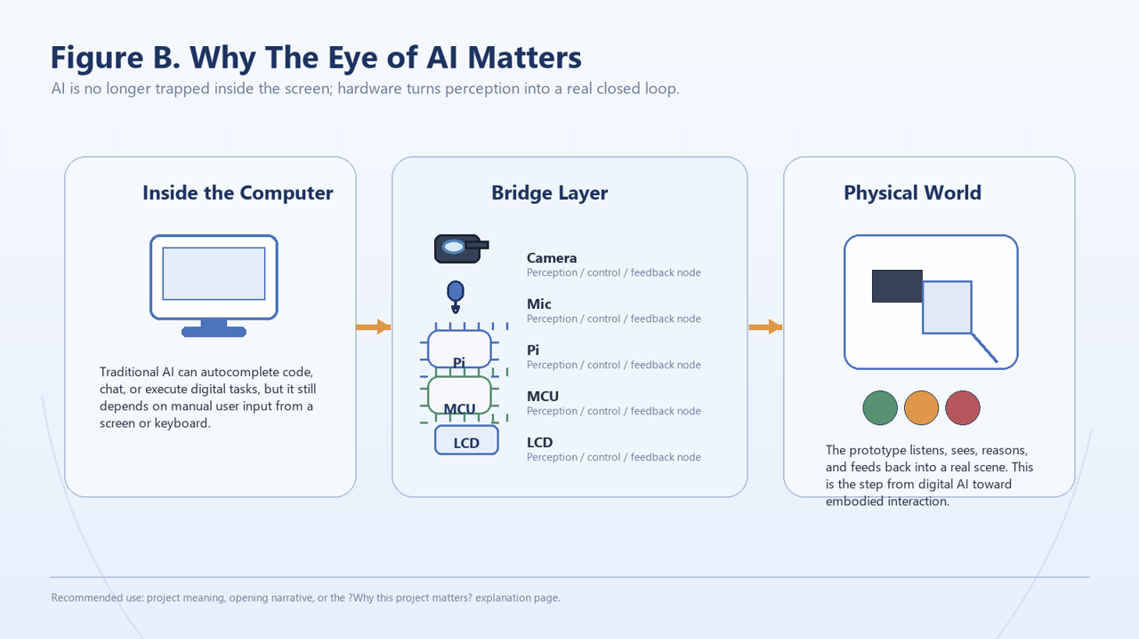
建议插在第 1 章总述处：把“屏幕里的 AI”和“真实世界传感器/执行器”之间的桥梁关系可视化。

1.1 The Background and Motivation of System
定位：1.1 / 1.1.1 / 1.1.2
当前与项目真实定位的出入
• 1.1 现在是‘多模态模型发展 + 智能眼镜交互特征’，逻辑正确，但还没有形成最能抓人的三段式故事。
• 1.1.2 Core Innovations 写得偏朴素，没有把创新点和项目意义、课程约束、工程取舍讲成闭环。

必须修改的内容
• 把 1.1 重排成三段：AI 发展到哪里了 → 为什么还被困在电脑里 → 我们为什么用原型机打通这件事。
• 把 1.1.2 改成‘三类创新’：意义层创新（AI 进入现实世界）、工程层创新（双主控原型闭环）、课程层创新（OOP / Qt / random I/O 真实落地而非拼凑）。
• Related Work 不要只列 survey，要明确写出：我们选择 prototype-first 路线，是为了在课程周期内优先验证 interaction chain。

可直接拿去改的表述/句子
• 建议把 1.1.2 小标题改成：Core Innovations and Prototype Positioning。
• 建议创新点第一条改为：A bridge-oriented design that repositions multimodal AI from a screen-bound assistant to a physically grounded interaction system.

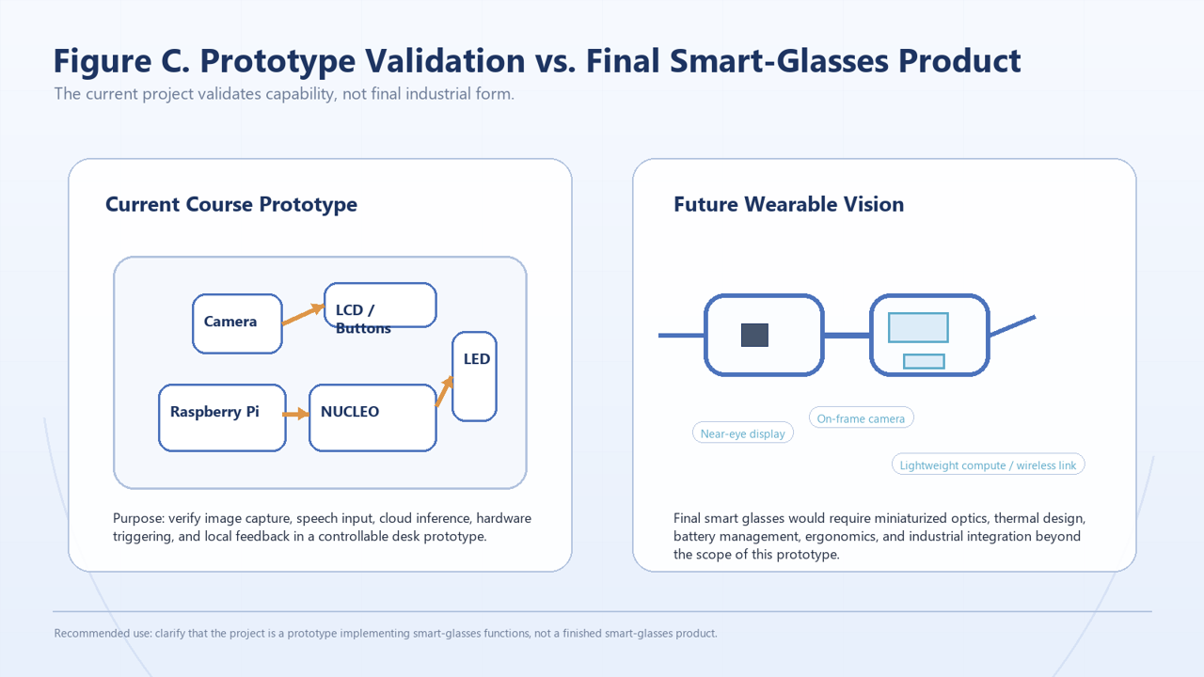
建议放在 1.1.2：一眼说明‘我们验证的是功能闭环，不是消费级眼镜量产形态’。

1.2 System Objectives
定位：1.2
当前与项目真实定位的出入
• 这一节目标列表写得比较平，像功能罗列；老师更需要看见‘能力目标’、‘原型目标’和‘课程目标’三类分层。
• 目标中仍默认 AI analysis 都由 Qwen 完成，没有预留当前 Agent 版本的模型角色区分。

必须修改的内容
• 把目标改成三层：Prototype Capability Goals / Embodied Interaction Goals / Course Implementation Goals。
• 把图像、语音、推理、反馈、可视化、随机文件读写分别归类，不要一串 bullet 平铺。
• 如果答辩用最新版系统，补一句：Qwen负责感知，DeepSeek负责最终回答。

可直接拿去改的表述/句子
• 建议新增一句总结：The objectives are not merely to call cloud models, but to validate a complete embodied perception-reasoning-feedback loop under course-project constraints.

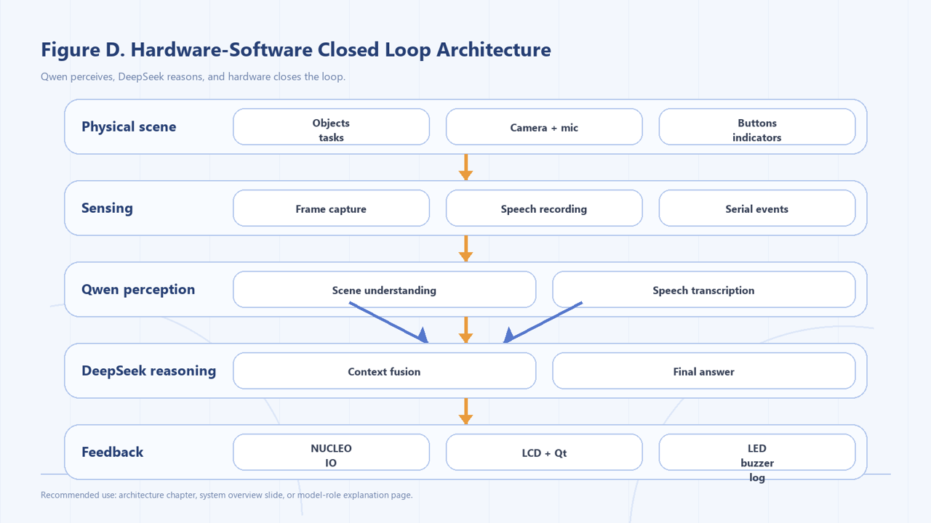
建议替换 Figure 2 或并列放置：比现在单纯 workflow 更像学术型系统目标图。

2 Program Analysis / 2.1 Key Issues / 2.2 Duty Assignments
定位：第 2 章
当前与项目真实定位的出入
• 第 2 章功能问题拆解是合理的，但写法偏‘任务清单’，没有突出系统约束与关键难点之间的因果关系。
• 责任分工表很工整，但过早出现会打断老师对系统本身的理解。

必须修改的内容
• 2.1 建议改成‘关键矛盾与对应设计’：例如 hands-free、cloud latency、hardware consistency、course constraints 四大问题。
• 2.2 可以保留，但建议压缩为半页，或者明确标注为 project management support content，别抢系统论证的主线。
• 如篇幅紧张，分工表可以移到附录或后面个人总结之前。

可直接拿去改的表述/句子
• 建议将 2.1 表题从 Key Issue 改成 Design Tension / Resolution Matrix，会显得更像严肃工程分析。

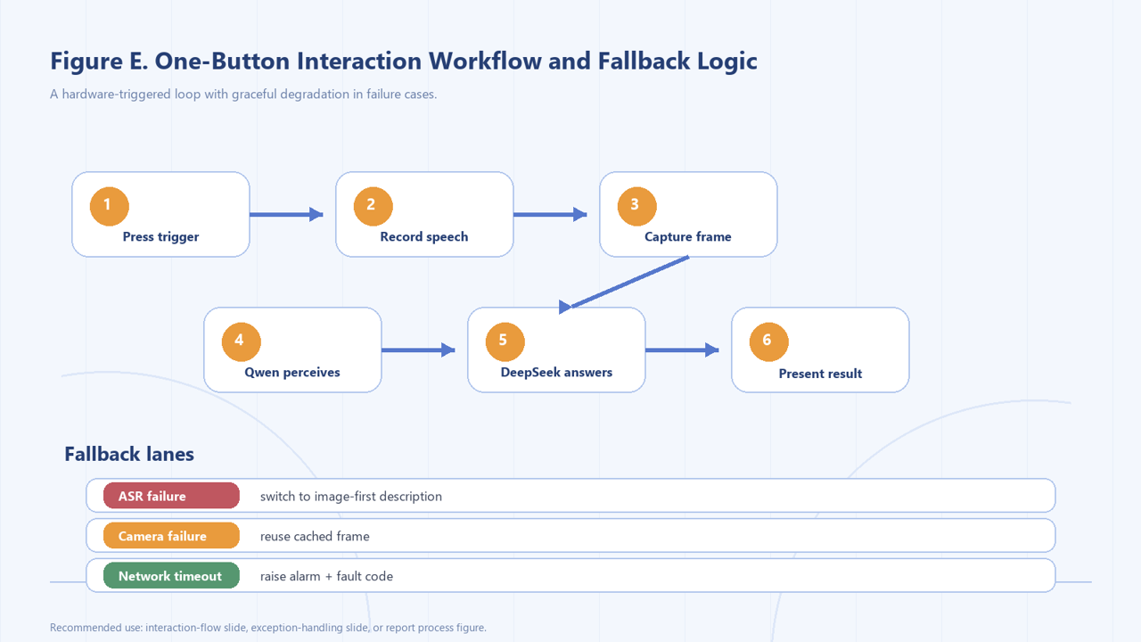
建议插在 2.1 后：把‘主流程 + 失败退化策略’放成一个矩阵式流程图，比纯表格更耐看。

3 Technical Routine / 3.1 Runtime Environment
定位：3.1
当前与项目真实定位的出入
• 硬件/软件环境表已经比较完整，但 هنوز更像‘配件表’，没有把每个部件在 AI之眼 叙事中的角色说透。
• 树莓派、NUCLEO、Windows PC 的三端分工可以更鲜明。

必须修改的内容
• 把 Raspberry Pi、NUCLEO、Windows 分别标注成 perception host / embedded controller / visualization workstation。
• 对 Logitech C270、LCD、three-key keypad、traffic-light module 要强调它们分别对应‘眼睛、嘴/耳、手势替代、状态灯塔’这些交互角色。
• 增加一张‘三端角色图’，弱化单纯规格表的机械感。

可直接拿去改的表述/句子
• 建议增加一句：In the prototype, Raspberry Pi acts as the sensory and service host, NUCLEO acts as the deterministic embedded interaction controller, and the Windows workstation acts as the explanation and supervision console.


建议与 3.1 的硬件环境表并排使用，帮助老师一眼看懂三端分工。

3.2 General Design
定位：3.2
当前与项目真实定位的出入
• 五层架构与闭环流程是本项目最强的技术表达之一，但报告里还没有完全突出‘why this architecture matters’。
• 目前主流程只写到了 Qwen ASR / Qwen VL，没有顺手映射到 বর্তমান Agent 版本的‘感知层 vs 推理层’。

必须修改的内容
• 把五层架构的价值写得更明确：它不是为了看起来正规，而是为了隔离硬件差异、接口不稳定性和模型替换风险。
• 在总设计里加上 perception -> reasoning -> feedback 的闭环说明，让项目更像 Agent system，而不是多模块堆叠。
• 如果答辩演示版本与文档版本不同，建议在本节加一个版本说明小段，防止老师追问。

可直接拿去改的表述/句子
• 建议新增一句：The architecture is intentionally organized so that perception services, reasoning services, hardware I/O, and UI supervision can evolve independently without breaking the interaction loop.


这张图最适合做本章主图，能直接替换当前较弱的 Figure 3。

3.3.1 Object-Oriented Structure
定位：3.3.1
当前与项目真实定位的出入
• 这一节已经对课程要求比较友好，但更偏‘满足要求’，还可以再强调工程动机。
• 目前没有把 real / mock 服务切换带来的测试价值说得足够好。

必须修改的内容
• 把 OOP 不只写成‘有继承/多态’，而是写成‘通过抽象隔离不稳定外设和云服务，让课程项目具有工程可测试性’。
• 把 MockAiVision / mock path 的意义单独点出来：这是演示稳定性和测试可重复性的关键设计。
• 建议补一句：面向对象结构支撑了项目从 prototype demo 向 future packaged agent 演进。

可直接拿去改的表述/句子
• 建议新增一句：Polymorphism in this project is not decorative; it is the mechanism that allows the same workflow to operate against real peripherals, cloud APIs, and mock substitutes.


若不想重复用同一图，可把 Figure 5 重新绘制成更简洁的类图；当前建议文档里仍以架构主图做提示。

3.3.2 Random File Processing Design
定位：3.3.2
当前与项目真实定位的出入
• 这一节已经把 seek / offset / update 写清楚了，但和整个 Agent 体验之间的关系还不够强。
• 老师可能会把它看成课程要求硬塞进来，而不是产品级能力的一部分。

必须修改的内容
• 要明确写：随机文件读写不是为了凑作业，而是为了支撑历史回看、审计追踪、错误复现和答辩过程中的可回放性。
• 建议增加一小段解释：为什么不直接用 txt，而使用 binary record + ID-based seek。
• 如果现在桌面 Agent 已支持历史会话切换，可以在这里把它和 AuditLogStore 的设计联系起来。

可直接拿去改的表述/句子
• 建议新增一句：The audit log is part of the system's memory infrastructure, enabling replay, diagnosis, and retrospective evaluation instead of serving only as a course-style file I/O example.


可在图注里补出‘记录写入 / 查询回放 / 失败追踪’三条线。

3.3.3 UI and Interaction Design
定位：3.3.3
当前与项目真实定位的出入
• 当前 UI 描述还停留在‘几个页面有什么功能’，没有把它讲成真正的 desktop agent control center。
• 如果答辩现场展示的是现在更像 Codex / ChatGPT desktop 的界面，这里必须和实际界面统一。

必须修改的内容
• 把 UI 定位从‘Qt control center’升级为‘desktop agent workbench / control center’，强调它是解释 AI 决策、观察硬件状态、回放历史的中枢。
• 不要只列页面，建议把核心页面分成 conversation stage、inspector panel、history recall 三类。
• 配图上不要只放一张静态截图，建议加一个信息结构图，说明左侧工作区、中间对话舞台、右侧状态总览的关系。

可直接拿去改的表述/句子
• 建议新增一句：The Windows client is not a mere debugging GUI; it acts as the explanatory surface of the prototype, allowing the audience to observe how the embodied agent perceives, reasons, and reports.


可以把这张桥梁意义图与真实 UI 截图并排使用，避免纯截图显得杂乱。

3.3.4 Hardware Design and Input/Output
定位：3.3.4
当前与项目真实定位的出入
• 这一节已经列出了模块，但还没有把各模块与‘AI之眼’的功能映射做成老师一眼能懂的结构。
• Figure 8 单独占一页偏空，信息密度不够。

必须修改的内容
• 增加一个‘prototype hardware to smart-glasses capability mapping’ 的说明：camera=eye, mic=ear, LCD=status lens surrogate, keypad/button=gesture surrogate, LED=ambient status beacon。
• Figure 8 所在页要么并入本节正文，要么增加 pin function legend、wiring rationale、signal grouping 三项，不要只剩一张大图。
• 强调这是 reproducible lab prototype，不是 consumer hardware ID design。

可直接拿去改的表述/句子
• 建议新增一句：The hardware assembly is intentionally functional rather than wearable, because the purpose is to validate interaction semantics before industrial form-factor design.


最适合放在硬件设计节，直接压住‘为什么不是眼镜形态’这个常见追问。

4 Programming Progress
定位：第 4 章
当前与项目真实定位的出入
• 当前内容是一个规范的时间推进表，但比较‘流水账’，缺少阶段性成果与关键转折。
• 没有突出：什么时候项目从简单 AI demo 升级成硬件闭环原型。

必须修改的内容
• 把阶段表改成‘阶段目标 + 阶段里程碑 + 阶段产出’三列写法，会更有项目管理质感。
• 建议在表前加一句总评：本项目真正的跃迁点，是从单机 UI/模型调用转入硬件触发与无键盘交互闭环。
• 可增加一张 roadmap 图，作为第 4 章或结尾共用素材。

可直接拿去改的表述/句子
• 建议新增一句：The project maturity did not increase linearly; the decisive milestone was the moment when hardware-triggered perception and feedback replaced keyboard-centric interaction.

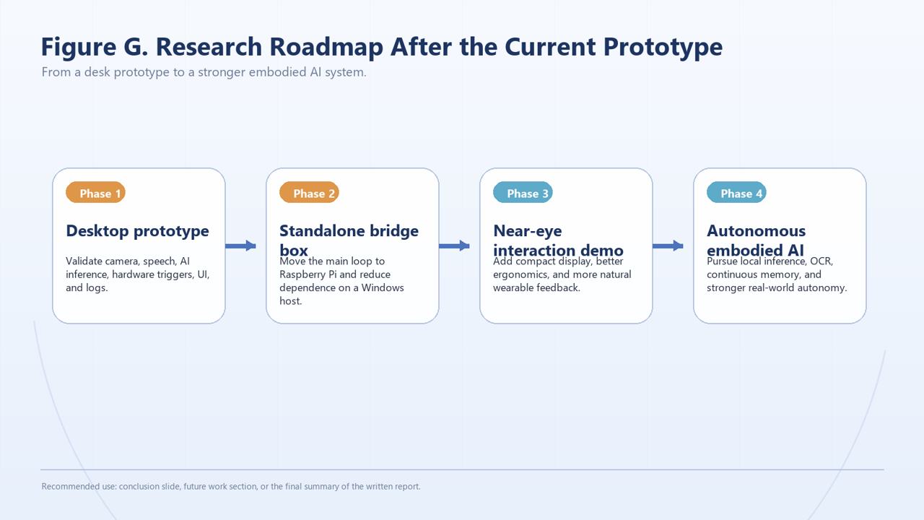
这张路线图可同时服务第 4 章进度回顾和结尾未来工作。

5 Testing Report / 5.1 / 5.2 / 5.3
定位：第 5 章
当前与项目真实定位的出入
• 测试章节结构是对的，但图表与文字还偏工程记录，不够像答辩材料里的‘证据链’。
• Known System Limitations 写得不错，但如果要让老师买账，最好把它从‘缺点列表’提升为‘prototype boundary statement’。
• 现在还缺少更直观的测试边界图。

必须修改的内容
• 5.1 和 5.2 建议各加一段‘我们到底证明了什么’的总结，而不只是 pass/pass 表。
• 5.3 要改成‘本原型有效运行域’，显得更严谨，也更容易承接未来工作。
• 建议把低照度、长查询、网络断开这三条边界做成可视化边界图或限制地图。

可直接拿去改的表述/句子
• 建议新增一句：These limitations should be interpreted as validated operating boundaries of the prototype rather than simple defects, because they define where the current bridge remains reliable and where future edge intelligence is still required.

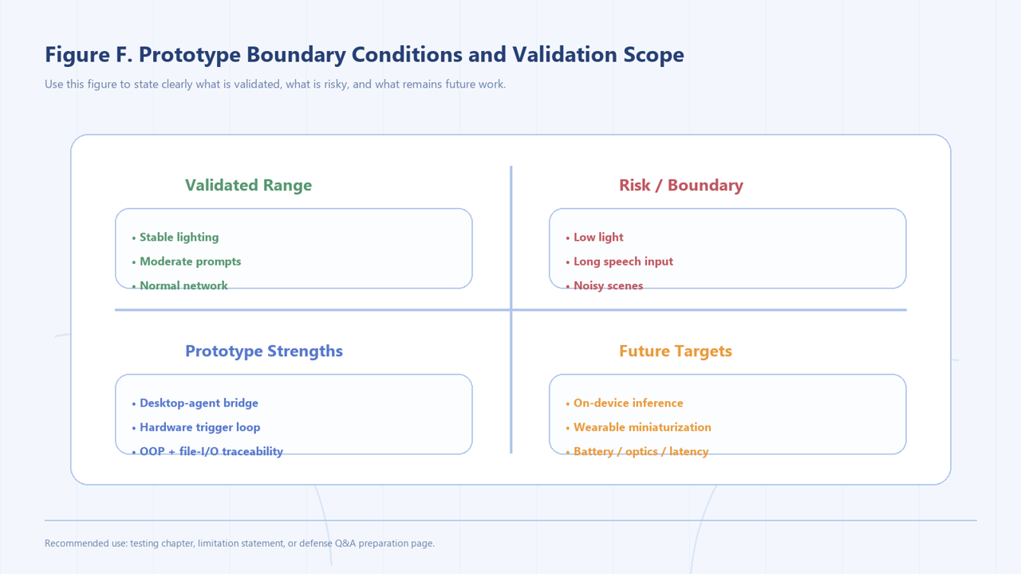
建议直接插在 5.3，视觉上比纯文字边界描述强很多。

6 Personal Summary / 6.1 Team Member Reflections / 6.2 Future Directions
定位：第 6 章
当前与项目真实定位的出入
• 成员反思现在比较平均，但略显模板化，个人差异和困难的‘独特性’不够。
• 6.2 已经写到了 cloud-assisted vs autonomous edge，但还可以更回扣‘AI之眼’的项目意义。

必须修改的内容
• 每位成员反思建议增加一个最具体的‘踩坑瞬间’，避免五段都像同一模板。
• Overall limitations 段建议顺手更新：如果现在软件端已支持连续上下文和 Agent 交互，就不要继续把它写成完全不支持。
• 6.2 结尾必须升华到：今天我们只是给 AI 装上眼睛，下一步才是给它更轻、更快、更隐私友好的身体。

可直接拿去改的表述/句子
• 建议 6.2 结尾句：In this sense, The Eye of AI is less a finished product than a research waypoint: it proves that agentic AI can be given a practical sensory bridge to the physical world, while the next stage is to make that bridge lighter, faster, and more autonomous.


用在 6.2 最合适，可以把未来工作从口头愿望变成结构化 roadmap。

7 Reference / Appendix
定位：第 7 章与附录
当前与项目真实定位的出入
• 参考文献基本够用，但偏文档型来源，缺少一两条更贴近 embodied AI / agentic interaction 的概念支撑文献。
• 附录目前只是课程要求清单，比较像结尾补齐项，没有把它变成对主文的支撑。

必须修改的内容
• 建议补入 1–2 条关于 embodied AI / human-AI physical interaction / agent systems 的参考资料，让项目意义在参考文献层面也站住。
• 附录除了课程要求清单外，还可补一个‘关键接线/关键目录结构/关键运行路径’的速查页，方便答辩追问时翻。

可直接拿去改的表述/句子
• 附录建议新增一个一页式 quick reference：Hardware trigger -> Raspberry Pi workflow -> Qwen perception -> DeepSeek response -> Qt/LCD feedback.


附录里的速查页最适合复用这张主流程图。

三、逐页修改清单（方便组员直接对页施工）
页码 | 当前内容 | 主要出入 | 建议修改 | 建议补图
1 | 封面 + Abstract | 项目名还不够高位；摘要未把“AI被困在电脑里”放到第一句 | 标题升级为 The Eye of AI，摘要第一段重写为‘AI 发展阶段 + 现实桥梁意义 + prototype 定位’ | Figure A / B
2 | 目录页 | 目录命名偏课程模板化 | 可保留结构，但建议把章节措辞更统一，如 Requirement Analysis / System Design / Validation / Reflection | 无需补图
3 | 1.1 背景与动机开头 | 已经合理，但缺少 AI 演化叙事 | 加‘IDE → ChatGPT → Codex → The Eye of AI’的叙事段 | Figure A
4 | 1.1.1 / 1.1.2 + Figure 1 | 创新点偏平，图像支撑不够强 | 把创新点改成意义层/工程层/课程层三类；Figure 1 更换为桥梁型概念图或原型定位图 | Figure B / C
5 | 1.2 Objectives + Figure 2 | 目标列表平铺；图 2 偏普通 workflow | 分层写目标；用更学术的闭环目标图替换 Figure 2 | Figure D
6 | 2.1 Key Issues 表 | 像任务分解，不像设计张力分析 | 把列名改成 challenge / design response / evidence，更有工程味 | Figure E
7 | 2.2 Duty Assignments | 分工表略抢主线 | 保留但压缩；可移动到后部或附录 | 无需补图
8 | 3.1 环境表 | 像配件表，缺少角色说明 | 给树莓派/NUCLEO/Windows 三端加角色定义 | Figure D
9 | 3.2 General Design | 架构写清楚了，但不够强调 why | 补 architecture rationale：隔离感知、推理、通信、硬件差异 | Figure D
10 | Figure 4 + 3.3 开始 | 原型搭建图价值有，但缺少说明 | 在图下增加 prototype explanation 与复现实验意义 | Figure C
11 | 3.3.1 + 3.3.2 上半 | OOP 与随机文件读写都在，但和产品意义联系不强 | 强调 real/mock 切换与审计回放价值 | Figure E
12 | 3.3.3 UI / 3.3.4 开始 | UI 仍像调试工具说明 | 改写为 desktop agent control center / explanatory surface | 可加当前 UI 截图 + Figure B
13 | Figure 7 + 章节小结 | 硬件图可以，但还缺 prototype vs product 澄清 | 在本页加一句‘functional prototype, not industrial smart-glasses shell’ | Figure C
14 | Figure 8 单页 | 整页只有一张接线图，信息密度明显不足 | 给图 8 增加 pin legend、signal grouping、why this mapping；必要时并回上一页 | 可补局部放大框
15 | Programming Progress | 标准时间表，但不够有故事 | 突出‘项目跃迁节点’：从单纯软件到硬件触发闭环 | Figure G
16 | 5.1 / 5.2 测试表 | pass/pass 够规范，但证据链感不强 | 每个测试表后补一段‘这说明了什么’ | Figure F
17 | Figure 9 + Figure 10 | 示意与实物图都有，但 caption 可以更强 | 把图片说明改成‘demo evidence’而非纯图片名 | 可补注释箭头
18 | Testing conclusion + Figure 11 | 运行截图存在，但没有把其价值解释成‘可视化监控证据’ | 把 Figure 11 的作用讲成 supervision dashboard | 可加界面标注图
19 | 5.3 Limitations | 文字逻辑很好，但缺一张边界图 | 保留文字，并新增 prototype boundary map | Figure F
20 | 第 6 章开头 | 整体总结还可以，但升华不够 | 把‘AI 之眼’的意义拉回：不是眼镜成品，而是现实桥梁验证 | Figure G
21 | 成员反思 | 模板感稍强 | 每人增加一个独特问题场景，减少重复句式 | 无需补图
22 | 6.2 / 参考文献 / 附录 | 未来方向与附录都还能更强 | 6.2 结尾升华；附录加 quick reference；参考文献补 embodied/agent 文献 | Figure E / G

四、建议直接补进报告的图片资源索引

figure_A_evolution_timeline.png
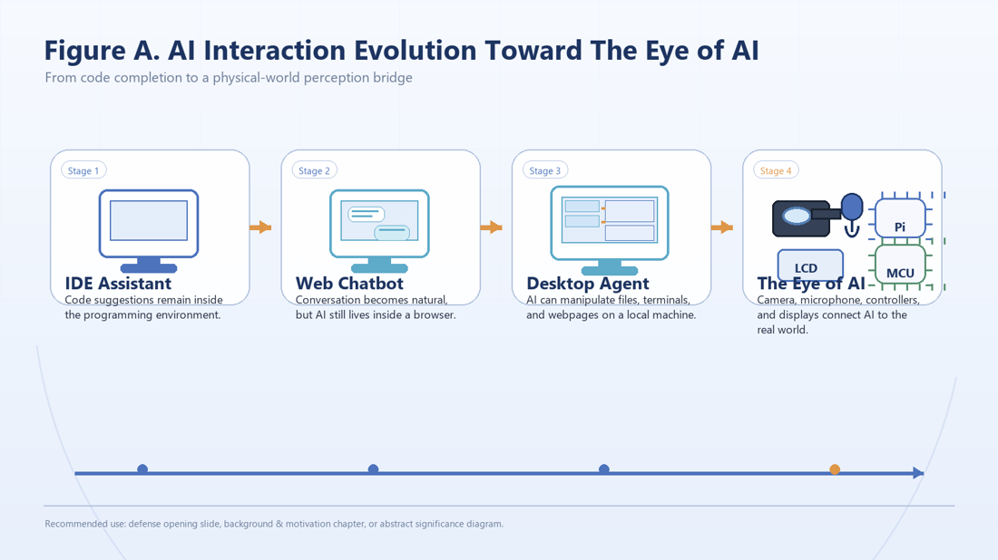
适合放在标题页后、摘要后、1.1 背景开头，建立 AI 演化叙事。

figure_B_bridge_significance.png
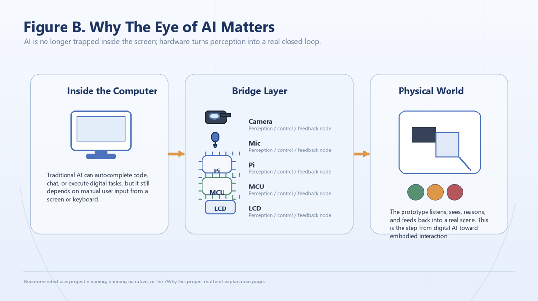
适合放在 1.1/1.2 或 UI 说明处，强调‘AI 与现实桥梁’的核心意义。

figure_C_prototype_vs_product.png
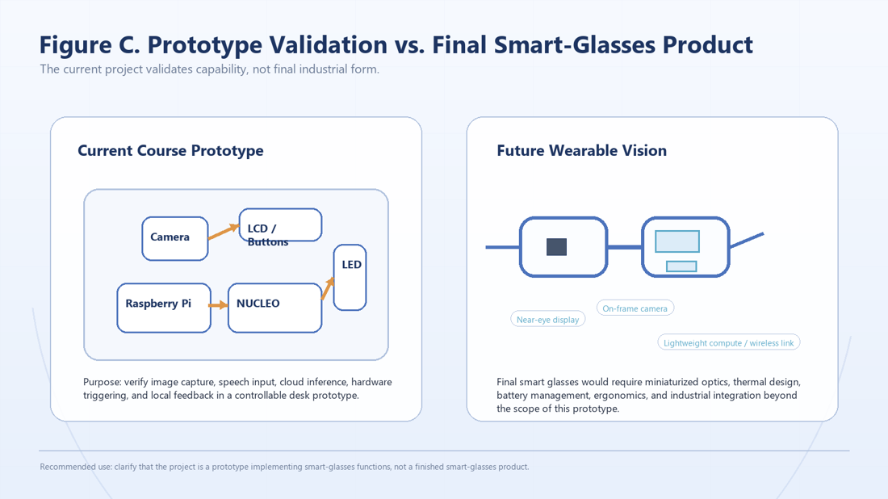
适合放在硬件设计节，澄清原型机与产品级智能眼镜之间的关系。

figure_D_closed_loop_architecture.png
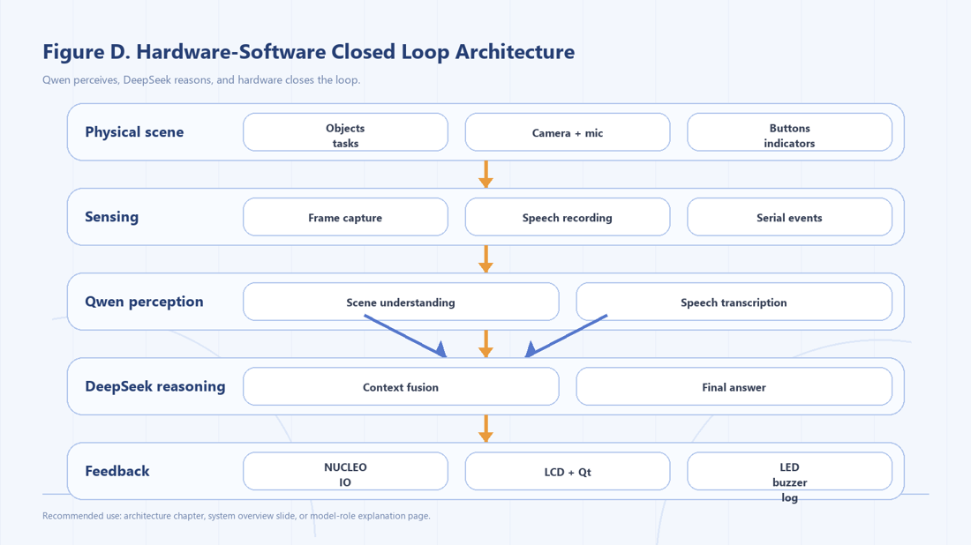
适合放在 1.2、3.1、3.2，作为主架构总图。

figure_E_workflow_fallback.png
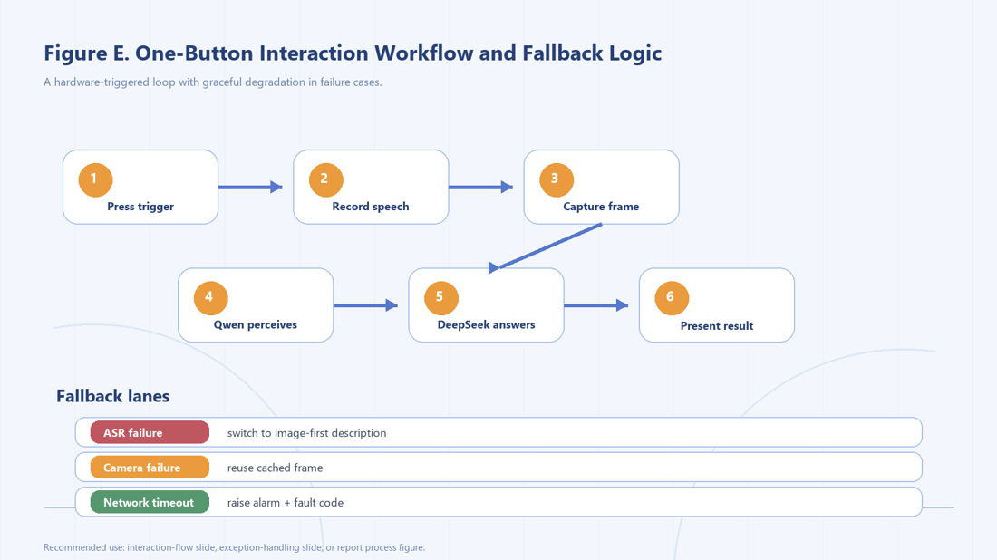
适合放在 2.1、3.3.2、附录 quick reference，展示主流程与故障退化。

figure_F_boundary_map.png
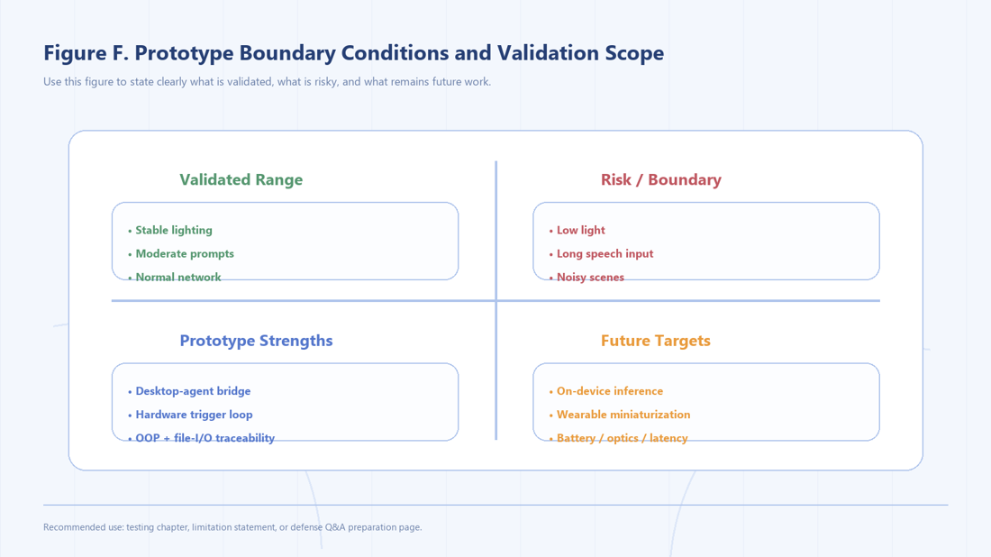
适合放在 5.3，帮助老师理解 prototype boundary。

figure_G_future_roadmap.png
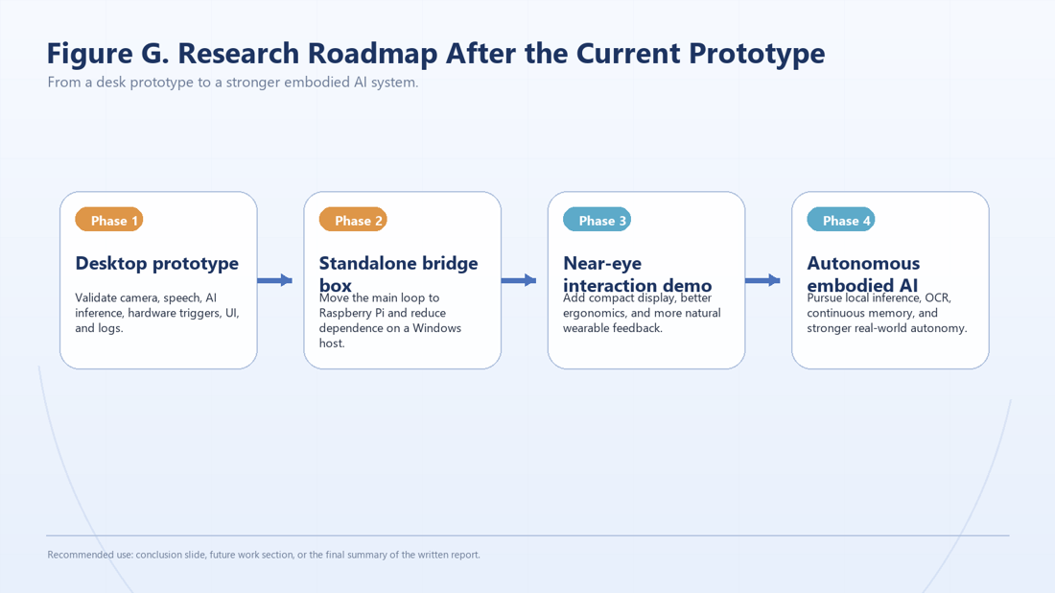
适合放在第 4 章或第 6.2 节，承接未来工作。

